Colegio Santa María de Maipú
Primer Ciclo
GUÍA DE AUTOAPRENDIZAJE N°9: MATEMÁTICA
1° BÁSICO
- Escribe tu nombre y apellido con letra ligada.
- Hoy es: (ejemplo: Viernes 5 de mayo, 2020)

OA: 09 | CONTENIDO: Comprensión de la adición.

- Colorea este dibujo según las indicaciones que se mencionan en el vídeo explicativo.
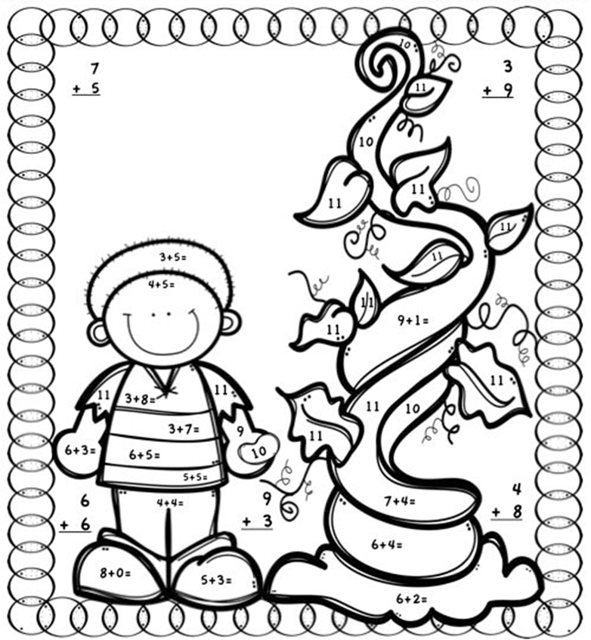

2.- Completa la familia del número 30, según indica el vídeo.

3.- Colorea en cada barra la Unidad y la Decena según se indica en el vídeo.
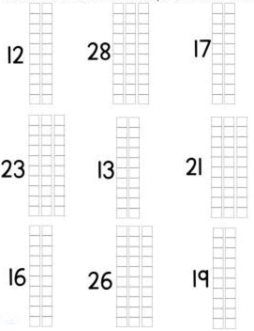

4.- Completa cada ejercicio de la tabla de manera pictórica y simbólica según corresponda en cada caso.

II.- Selección múltiple: Marca con una X la alternativa correcta, según indica el vídeo.
1.- En la adición de los peces, ¿Cuál es el total de esa suma?  - 5  - 18  - 9 | 2.- ¿Cuál es el total de la suma de la pregunta N°2?  - 20  - 25  - 19
3.- ¿Cuál es la representación pictórica correcta según el ejemplo dado?  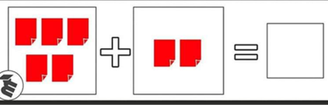 | 4.- ¿Cuál es la representación simbólica?  - 4 + 6  - 4 + 4  - 8 + 0
5.- ¿Cuántas galletas tiene la niña ahora? Recuerda utilizar la recta numérica.  - 5 galletas.  - 8 galletas.  - 7 galletas. | 6.- ¿Cuál es el número que debe acompañar al 10 y resolver el problema que se presenta?  - 8  - 6  - 16

